Տարեկան հաշվետվություն
Ռոբերտ Մանուչարյան
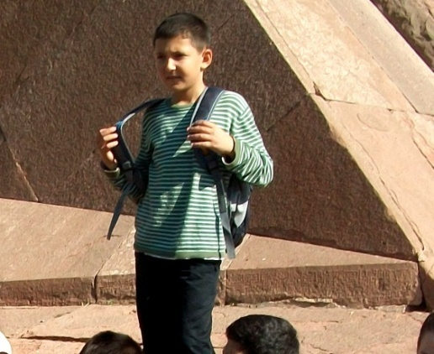
Գեղարվեստի դպրոց-պարտեզ
6-րդ դասարան
Ես Մանուչարյան Ռոբերտն եմ, սովորում եմ “Մխիթար Սեբաստացի” կրթահամալիրի Գեղարվեստի դպրոցի 6-րդ դասարանում:
Որպես ընտրությամբ գործունեություն ընտրել եմ տեխնոլոգիան, որովհետեւ քանդակելը ինձ շատ է դուր գալիս:
Մասնակցել եմ այս կիսամյակում տեղի ունեցած ստուգատեսներին և միջոցառումներին.
- Էրեբունի-Երևան
- Թթու էքսպո
- Սպորտլանդիա Մայր դպրոցի նոր մարզադահլիճում
- Սեբաստացու օրերը
- Ամանորյա տոնախմբություն
- Հունվարի 12-ի մարմնամարզության ստուգատես
- Դիջիտեք՝ Արեւի մասին պրեզենտացիա
Ուսումնական ճամփորդություններ
- Ջրաշխարհ
- Էրեբունի- Երեւան տոնախմբություն
- Այցելություն Երևան քաղաքի 7 արձանների մոտ
- Աշտարակ

Ձմեռային և ամառային ճամբարներ

Ամեն օր մի հետաքրքիր գործունեություն էինք անում: Լրագրողների խումբը նկարահանում էր և օրվա նյութերը տեղադրում կայքում:
Ասեմ, որ հիվանդանալու պատճառով այս տարի, մանավանդ երկրորդ կիսամյակին մի քիչ շատ եմ բացակայել, այդ պատճառով բացթոթղումներ եմ ունեցել, բայց անպայման ամռանը կլրացնեմ:

